3.- TEST DE FUERZA PARA LAS EXTREMIDADES SUPERIORES (Flexiones de brazos).

Protocolo:
El/la participante está sentado/a en una silla con la espalda estirada y la planta de los pies apoyadas en el suelo, con el lado dominante del cuerpo próximo o cerca del borde lateral de la silla. La mancuerna se mantiene a un lado en la mano dominante como para “dar la mano”. El test comienza con el brazo abajo y al lado de la silla, perpendicular al suelo. A la señal de YA!! El/la participante gira la palma de la mano hacia arriba realizando una flexión completa del brazo. Y luego regresa a la posición del brazo completamente extendido. En la posición de estirado el peso debe regresar a la posición como para “dar la mano”.
El/la evaluador/a se arrodilla (o se sienta en una silla) cerca del/ de la participante y al lado del brazo dominante colocando sus dedos sobre la mitad del bíceps de la persona para evitar que la parte superior del brazo se mueva y para asegurarse que se realiza una flexión completa (el antebrazo del participante debería comprimir los dedos del examinador). Es importante que la parte superior del brazo del participante permanezca estabilizada (sin moverse) durante el test.

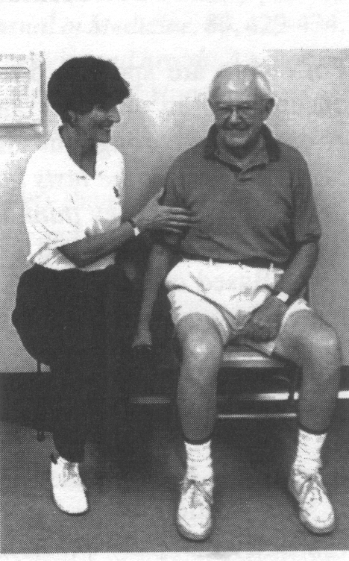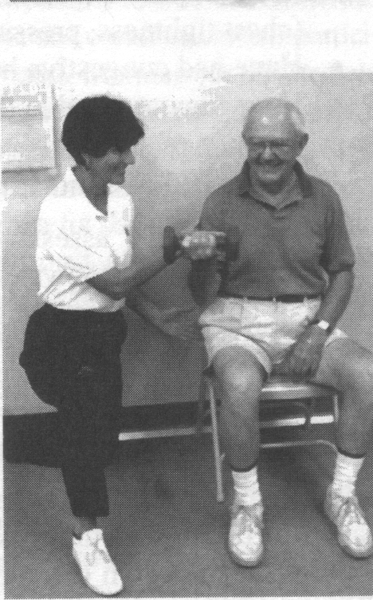

El/la examinador/a puede necesitar también colocar su otra mano detrás del codo del/ de la participante de manera que sepa cuando ha alcanzado la extensión completa, así como para evitar un movimiento de balanceo hacia atrás del brazo.
Se realizarán dos intentos, uno con cada brazo (el participante nos debe indicar cuál es su brazo dominante). Se animará al/la participante para que ejecute tantas flexiones como le sea posible dentro del tiempo de 30 seg. Después de una demostración por el/la evaluador/a, debería realizarse un ensayo de práctica de una o dos repeticiones para comprobar la realización correcta, seguida de la prueba de 30 seg. Figura 3.

Puntuación:
Se registrará el mejor de los intentos; es decir el mayor número de repeticiones realizadas durante 30 segundos. Si el brazo está a más de la mitad del recorrido al final de los 30 seg se cuenta como una flexión completa.

